«Развитие навыка самоорганизации и подчинения общему правилу через освоение новых образовательных технологий деятельностного типа»

Автор: Перевалова Е.Н
Преподаватель истории и обществознания

Ярославль, 2025

Содержание

- Паспорт проекта…………………………..………………………………..3

- Введение………………………………………………………………….…4

- Особенности образовательных технологий деятельностного типа....….6

- Заключение………………………………………….…………………….13

- Источники………………………………….…………………………..….14

- Приложение………………………………………………………….……17

ПАСПОРТ ПРОЕКТА

Название проекта: Развитие навыка самоорганизации и подчинения общему правилу через освоение новых образовательных технологий деятельностного типа
Автор проекта: Перевалова Е.Н.
Тип проекта: информационный.
Проблема: Низкий уровень сформированности у студентов умений и навыков, необходимых для самоорганизации.
Гипотеза: Если в урочной и внеурочной деятельности развивать умения и навыки самоорганизованности и внедрять задания, позволяющие их формировать, то это позволит повысить навыки самоорганизации у студентов.
Цель: Развивать умения и навыки самоорганизации на уроках.
Задачи:
1. Изучить и проанализировать проблему готовности ребенка к обучению.
2. Уточнить и конкретизировать понятия “технология деятельностного подхода”, “качество образования”.
3.Повысить квалификацию учителя с целью включения в инновационную деятельность по внедрению технологии деятельностного подхода в обучении.
4. Разработать методические рекомендации по педагогическим основам управления образовательным процессом, построенном на реализации деятельностного подхода.

Объект: Формирование умений и навыков самоорганизации у студентов на уроках.
Предмет: Самоорганизация.
Конечный продукт: Методические рекомендации по формированию умений и навыков самоорганизации.
Аннотация. Раскрывается значение и необходимость использования в образовательном процессе технологий, обеспечивающих глубокое погружение в изучаемый материал, возможность получения знаний с помощью самоорганизации и самостоятельной деятельности. Особый акцент делается на формирование качеств, обеспечивающих успешность будущего выпускника в современном обществе.
Введение
Акцент в развитии педагогических технологий во всех развитых странах мира делается на обучение умению самостоятельно добывать нужную информацию, вычленять проблемы, ставить задачи, находить способы их рационального решения, анализировать полученные знания и применять их на практике. Решение этих задач возможно при организации учебного процесса на основе деятельностного подхода в обучении.
В современных условиях основной целью образования становится общекультурное, личностное и познавательное развитие учащихся, обеспечивающие такую ключевую компетенцию как «умение учиться».
В настоящее время в педагогике разработаны открытые образовательные технологии, построенные на исследовательском поиске учащихся в процессе обучения. К ним относят следующие технологии обучения: «Развитие критического мышления через чтение и письмо», «Дидактический цикл», «Метод проектов», «Дебаты», «Технология педагогических мастерских» и др. Перечисленные технологии личностно-ориентированы, универсальны: их можно применять на любом учебном предмете, для любого возраста. Они развивают мотивацию, формируют умение работать с информацией, способствуют рефлексии и самоорганизации учащихся.
Самоорганизация - это показатель личной зрелости человека, интегральная совокупность природных и социально приобретенных свойств человека, воплощенную в осознаваемых особенностях воли и интеллекта, мотивах поведения и реализуемую в организации деятельности, поведения. В самоорганизации выделяют следующие функциональные компоненты: целеполагание, анализ ситуации, планирование, самоконтроль, волевая регуляция, коррекция.
Потенциальные возможности человека могут в полной мере проявиться и реализоваться лишь при рациональной самоорганизации учебной деятельности. При этом следует иметь в виду, что способность к самостоятельной учебной работе не имеет непосредственной связи с уровнем развития отдельных познавательных процессов или потребностно-мотивационных образований и не может быть объяснена ими.
Под эффективной самостоятельностью понимается умение без систематического контроля, помощи и стимуляции со стороны учителя самостоятельно работать на уроке, дома, в библиотеке, умение организовать отдельные формы работы и всю учебную деятельность в целом.
Самоконтроль - один из важнейших факторов, обеспечивающих самостоятельную деятельность учащихся. Его назначение заключается в своевременном предотвращении или обнаружении уже совершенных ошибок. Между тем наблюдения, проведенные в классе, показали, что именно навык самоконтроля наиболее слабо сформирован у учащихся.

Целью работы является – Развивать умения и навыки самоорганизации на уроках.
Объект исследования – образовательный процесс.
Предмет исследования – педагогические условия использования технологии деятельностного подхода в образовательном процессе.
В соответствии с целью в работе ставятся следующие задачи:
1. Изучить и проанализировать проблему готовности ребенка к обучению.
2. Уточнить и конкретизировать понятия “технология деятельностного подхода”, “качество образования”.
3.Повысить квалификацию учителя с целью включения в инновационную деятельность по внедрению технологии деятельностного подхода в обучении.
4. Разработать методические рекомендации по педагогическим основам управления образовательным процессом, построенном на реализации деятельностного подхода.

В данной работе раскрывается значение и необходимость использования в образовательном процессе технологий, обеспечивающих глубокое погружение в изучаемый материал, возможность получения знаний с помощью самоорганизации и самостоятельной деятельности. Особый акцент делается на формирование качеств, обеспечивающих успешность будущего выпускника в современном обществе.

Особенности образовательных технологий деятельностного типа.
Деятельность человека – это особая важная форма активности, в результате реализации которой осуществляются преобразования материала, включенного в деятельность (внешние предметы, внутренняя реальность человека), преобразования самой деятельности и преобразования того, кто действует, то есть субъекта деятельности. Наиболее глубокий исследователь проблем психической деятельности в их единстве с проблемами педагогики В.В. Давыдов заметил: “Не все проявления жизненной активности могут быть отнесены к деятельности. Подлинная деятельность всегда связана с преобразованием действительности”. Добавим: внешней или внутренней для человека. Естественно нельзя классифицировать в качестве деятельности такую форму активности, как мечты или фантазии. Многообразие типов деятельности (и это в первую очередь относится к внутренней деятельности и соответствующей категории) отражают такие понятия, как “духовная деятельность”, “взаимодеятельность”, “общение”, “целеполагание как деятельность”, “смыслообразующая деятельность”, “жизнетворчество как деятельность”. Деятельность воспитателя управляющего и организующего деятельность воспитанников, отражается категорией “метадеятельность”, или “надпредметная деятельность”. Необходимость ведения подобной категории обусловлена тем фактом, что педагог как бы поднимается над всеми доступными ему и его воспитанникам видам и формам деятельность, усваивает их на профессиональном уровне с целью эффективного использования в интересах воспитания питомцев как субъектов в деятельности и жизнедеятельности в целом. Таким образом, воспитание предстает как деятельность по организации других видов деятельности, в которых не в меньшей степени воспитывается и сам педагог. Некоторые авторы категорию метадеятельность относят к описанию личной жизнедеятельности воспитанника. Здесь имеется в виду тот факт, что воспитанник сам организует свою деятельность и находит свой смысл в ней, преобразуя тем самым свою ценностно – смысловую сферу. Воспитание в таком понимании предстает как метадеятельность по преобразованию воспитанником своей ценностно-смысловой сферы посредством самоорганизации деятельности.
Специфическими принципами деятельностного подхода являются следующие:
- принцип субъектности воспитания;
- принцип учета ведущих видов деятельности и законов их смены;
- принцип учета возрастных периодов развития;
- принцип обязательной результативности каждого вида деятельности;
- принцип высокой мотивированности любых видов деятельности;
- принцип обязательной рефлексии всякой деятельности;
- принцип нравственного обогащения используемых в качестве средства видов деятельности;
- принцип сотрудничества при организации и управлении различными видами деятельности.
Деятельностный подход в обучении – это реализация вывода психологической науки: знания усваиваются субъектом и проявляются только через его деятельность; процесс обучения должен строиться на постепенном усложнении содержания, способов, характера деятельности учащихся.
Технология деятельностного метода – инструмент, позволяющий решить задачу по смене задач образования – с формирующей на развивающую, т.е. построение образовательного пространства, в котором эффективно развиваются деятельностные способности учащихся. Сегодня надо осваивать не просто одну из образовательных технологий в рамках старого метода, как бывало раньше, а требуется сменить сам метод – перейти от объяснения нового знания к организации “открытия” его детьми. Это означает изменение мировоззрения педагога, привычных способов его работы.
Деятельностный метод в системе развивающего обучения позволяет достигнуть цели – готовности к саморазвитию. Образовательная технология деятельностного подхода позволяет:
- достигать поставленных целей по конкретному учебному предмету;
- обеспечивать внедрение основных направлений педагогической стратегии: гуманизации, демократизации, преемственности, личностно-ориентированного подхода;
- ориентировать на развитие творческой деятельности.
Подготовка и проведение уроков деятельностной направленности является на сегодняшний день для педагогов одной из наиболее актуальных проблем.
Образовательный процесс эффективен в том случае, если он динамичен. Динамика обеспечивается взаимодействием трёх его структур: педагогической, методической и психологической.
Функционирование методического структурного компонента включает три составляющие:
1. Задачи образования.
2. Последовательность этапов деятельности педагога.
3. Последовательность этапов деятельности учащегося.
Основное внимание переведём на вторую составляющую, состоящую из трёх блоков:
– мотивационно-побудительного; – организационно-поискового; – рефлексивно-корригирующего.
Во всех трёх блоках предусматривается реализация технологий, обеспечивающих деятельностный подход, сущность которого заключается в работе, направленной на становление сознания и личности человека. В связи с этим обучение строится не на объяснительно-иллюстративном методе, а на открытии детьми новых знаний в процессе самостоятельной исследовательской деятельности, где учителю отводится направляющая роль и возможность подвести итоги, давая точную формулировку алгоритмических действий.
Только в этом случае знания приобретают личностную значимость и становятся интересными и востребованными.
Так мы подошли к оценке востребованности технологий, обеспечивающих деятельностный, т.е. не репродуктивный, а созидательный характер знаний, где технологии лишь инструмент для этого важно процесса.
Ежегодная диагностика использования в образовательном процессе технологий, позволяет сделать вывод, что в арсенале каждого учителя их достаточное количество и вопрос частоты использования зависит от преподаваемого предмета и возраста обучающихся. Объединяющим звеном является то, что все используемые технологии обеспечивают деятельностный подход.
Учителями основного и среднего общего образования чаще всего используются следующие технологии:
– ИКТ-технологии;
– т. проектного обучения;
– т. развития критического мышления;
– т. проблемного обучения;
ИКТ-технологии оптимизируют получение знаний, даже находясь за стенами школы, расширяют время общения с учителем и дают возможность выполнять дополнительные задания по подготовке к государственной итоговой аттестации. Такими примерами являются образовательный проект Сколково «ЯКласс», «ОРФО-9» – программа повышения орфографической грамотности обучающихся 9-х классов, которые в настоящее время активно используются обучающимися школы.
Технология проектного обучения способствует развитию самостоятельности, творческих навыков, усидчивости и инициативности. Ученик понимает, что результат работы зависит от системности деятельности, личной активности и использования самых разных ресурсов. Проект представляет собой решение какой-либо проблемы, которая особенно интересна и занимательна. Проектная технология замечательна тем, что ориентирована на самостоятельную деятельность учащихся, а проектное обучение отличается проблемностью, интегративностью, контекстностью и диалогичностью.
Технология проблемного обучения подразумевает не пассивное получение знаний, а в ходе анализа учебного материала, используя его как операционную систему на самостоятельного получения информации. Но для этого необходим запас знаний, предшествующий изучаемому материалу, или новое применение прежних знаний. Его никто не может дать, так как оно ищется самим учеником, поставленным в определённую ситуацию.
Технология критического мышления сейчас, в век огромного потока информации, актуальна как никогда. Суть её в том, что она представляет собой систему стратегий и методических приёмов, позволяющих ученикам аргументировано выражать свои мысли ярко и уверенно, а также корректно по отношению к окружающим. Также технология критического мышления способствует формированию собственного мнения на основе осмысления различного опыта, идей и представлений. Реализация технологии критического мышления учит школьников решать возникающие проблемы, быть академически мобильными, коммуникативными и конструктивными.
Конечно, кроме вышеперечисленных образовательных технологий используется и другие, которые повышают мотивацию к изучаемому предмету, совершенствуют исследовательские навыки, способствуют профессиональной ориентации, развивают коммуникативные навыки. Среди них:
– т. коммуникативного обучения;
– кейс-метод;
– модульное обучение;
– т. уровневой дифференциации и т.д.

Кейс-технология
Последнее время активно использую в работе кейс-технологии, получающие всё большую популярность среди интерактивных технологий обучения. Они способствуют развитию навыков анализа и критического мышления, демонстрации различных позиций и точек зрения, формированию навыков оценки альтернативных вариантов в условиях неопределённости. Кейс-технологии – это не повторение за учителем, не пересказ статьи или параграфа, не ответ на вопрос преподавателя, это анализ конкретной ситуации, который заставляет понять полученные знания и применить их на практике.

Прием «Диктант значений».
Интересный способ диктанта. Учитель диктует не слова, а их значения (определения). Обучающиеся по значениям должны определить слова и записать их.

прием “Необъявленная тема”. Учащиеся самостоятельно пытаются определить тему урока после ситуации, предложенной учителем. После определения темы урока учащиеся вовлекаются в постановку учебных задач. Данный прием позволяет мотивировать учащихся на работу в течение урока, повысить интерес к изучению новой темы.

Прием “Да-Нет” формирует у учащихся умение связывать разрозненные факты в единую картину или тему; умение систематизировать имеющуюся информацию; умение слушать друг друга.

Таблица 1

Сравнение реализации компонентов деятельности при объяснительном и деятельностном способах обучения

Объяснительный способ обучения | Компоненты деятельности | Деятельностный способ обучения
Задаётся педагогом, может декларироваться лицом, его заменяющим (старшеклассником) | 1. Цель — модель желаемого будущего, предполагаемый результат | В процессе проблематизации обеспечивается внутреннее принятие учащимися цели предстоящей деятельности
Используются внешние мотивы деятельности | 2. Мотивы - побудители к деятельности | Опора на внутренние мотивы деятельности
Выбираются педагогом, часто используются привычные, независимо от поставленной цели | 3. Средства - способы, с помощью которых осуществляется деятельность | Совместный с учащимися выбор разнообразных обучающих средств, адекватных цели
Организуются инвариантные действия, предусмотренные учителем | 4. Действия - основной элемент деятельности | Вариативность действий, создание ситуации выбора в соответствии с возможностями ученика
Прослеживается внешний результат, главным образом, уровень освоения знаний | 5. Результат - материальный или духовный продукт | Главное - внутренние позитивные личностные изменения в процессе учения
Сравнение полученного результата с общепринятыми эталонами | 6. Оценка - критерий достижения цели | Самооценка на основе применения индивидуальных эталонов достижения

Как видим, при объяснительно-иллюстративном способе обучения деятельность задаётся учителем извне, а потому чаще всего не воспринимается учениками и становится для них безразличной, а иногда и нежелательной. Все компоненты деятельности оказываются в руках учителя, личность ученика здесь не представлена, более того, она может восприниматься и как нечто, тормозящее действия учителя. Педагог организует свою деятельность, транслирует готовое содержание, контролирует и оценивает его усвоение. В обязанности ученика входит лишь выполнение предложенных учителем репродуктивных действий.
В основе деятельностного способа обучения — личностное включение ученика в процесс, когда компоненты деятельности им самим направляются и контролируются. Учебный процесс протекает в условиях мотивированного включения ученика в познавательную деятельность, которая становится желаемой, привлекательной для учеников, приносящей удовлетворение от участия в ней. Ученик сам оперирует учебным содержанием и только в этом случае оно усваивается осознанно и прочно, а также идёт процесс развития интеллекта ученика, формируется способность к самообучению, самообразованию, самоорганизации. При данном способе обучения обеспечивается комфортное психологическое самочувствие обучающих и обучающихся, резкое снижение конфликтных ситуаций на уроках. Создаются благоприятные предпосылки для повышения уровня общекультурной подготовки учеников, развития их творческого потенциала. Психологически грамотно организованный процесс обучения обеспечивает возможность формирования иного типа личности: человека знающего, коммуникабельного, рефлектирующего, способного к саморазвитию.
Решение основных задач, связанных с процессуальными внутренними изменениями в учебном процессе, предполагает следующее:
- активное включение самого ученика в поисковую учебно-познавательную деятельность, организованную на основе внутренней мотивации;
- организацию совместной деятельности, партнёрских отношений обучающих и обучаемых, включение детей в педагогически целесообразные воспитательные отношения в процессе учебной деятельности;
- обеспечение диалогического общения не только между учителем и учениками, но и между учащимися в процессе добывания новых знаний.
Поэтому на каждом уроке необходимо стремиться к тому, чтобы учеником была осознана цель предстоящей деятельности (цель является основным компонентом деятельности, который определяется как предполагаемый результат);
осмыслены и внутренне приняты мотивы познавательной деятельности, связанные с самим процессом познания и его результатом (внутренние мотивы учебных действий, конкретизируя потребность в учебной деятельности, ориентируют детей на способы получения знаний, а не на результаты); предоставлена возможность выбора средств в процессе осуществления познавательной деятельности (учащиеся часто в ходе правильно организованного учебного занятия просят у учителя разрешения на обсуждение возникшей проблемы в микрогруппе, обращаются к словарям, справочной литературе, учебнику, если все остальные возможности исчерпаны, просят перенести рассмотрение вопроса на следующий урок, чтобы появилась возможность её обсуждения дома с родителями и т.д.); обеспечена возможность самостоятельного выполнения учебного действия, даже если оно ошибочно (реализация мотивов и целей учебной деятельности осуществляется в процессе выполнения учеником системы учебных действий: школьники первоначально не умеют самостоятельно ставить учебные задачи и выполнять действия по их решению, до определённой поры им помогает в этом учитель, но постепенно соответствующие умения приобретают сами ученики; богатство освоенных действий и гибкость в их применении в значительной мере определяют степень сложности для ученика учебной деятельности); создана ситуация, в которой ученик имеет возможность увидеть достигнутый индивидуальный результат, удержать его, порадоваться достигнутому, произвести его самооценку.
В этом случае личностное овладение знанием из зубрёжки и надоедливых повторений превращается в процесс интенсивного умственного развития, благодаря которому возможности мышления ребёнка существенно расширяются. Это основной путь ученика к самосознанию (познанию человеком самого себя) и развитию своего интеллекта.
Для планирования и проведения уроков предлагается использовать адаптированный вариант технологии деятельностного метода. Так, структура уроков введения нового знания имеет следующий вид:
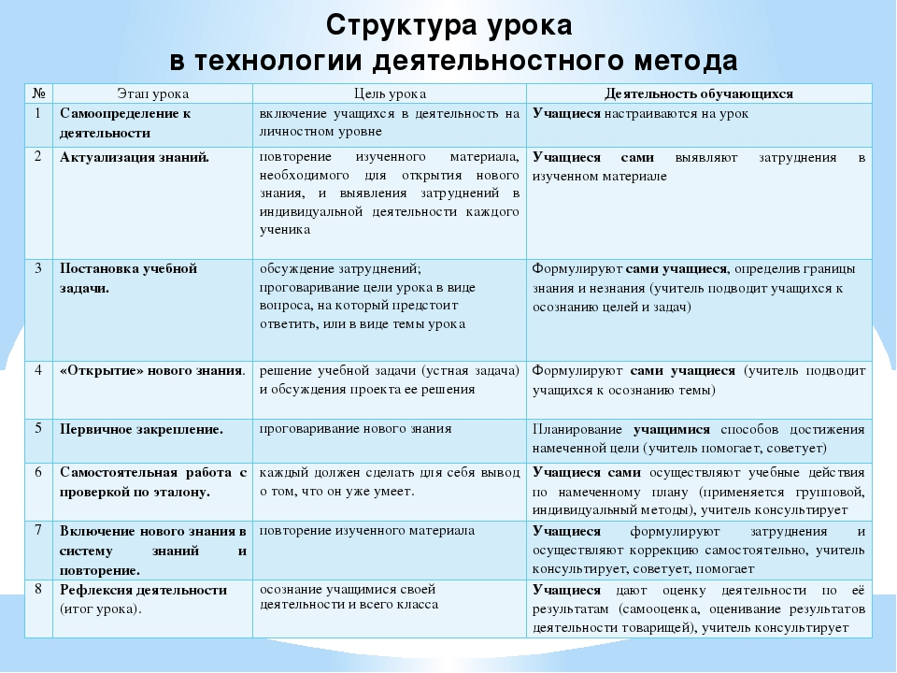

Заключение
Итак, системно-деятельностный подход в образовании — это не совокупность образовательных технологий, методов и приемов, это своего рода философия образования новой школы, которая дает возможность учителю творить, искать, становиться в содружестве с учащимися мастером своего дела, работать на высокие результаты, формировать у учеников универсальные учебные действия — таким образом, готовить их к продолжению образования и к жизни в постоянно изменяющихся условиях.
Принцип деятельности заключается в том, что формирование личности ученика и продвижение его в развитии осуществляется не тогда, когда он воспринимает знания в готовом виде, а в процессе его собственной деятельности.
Каков суммарный результат активной реализации образовательных технологий? Конечно, успех колледжа, который имеет материальное воплощение, выражающееся в повышении качества знаний и качественная успеваемость повышается. Обучающиеся активно занимаются проектной и исследовательской деятельностью.
Ежегодно в колледже проходят открытые уроки, где учителя предметники представляют лучшие образцы профессионального педагогического опыта, раскрывающего специфику применения тех или иных образовательных технологий. Выставка методических разработок – это второй уровень презентации использования наиболее актуальных, на сегодняшний день, образовательных технологий, призванных оптимизировать процесс освоения знаний. Предметные недели, к подготовке и проведению которых привлекаются обучающиеся, – еще одна методическая площадка колледжа, которая не только позволяет продемонстрировать применение технологий, но и показать как это можно сделать в условиях, когда на одном уроке работают учителя нескольких дисциплин.
Итак, успех и колледж, это два совместимых понятия, так как их объединяют очень важные процессы, выражающиеся в применении образовательных технологий, в том числе. Учитывая, что современное СПО находится на этапе становления новой системы образования и постепенно входит в мировое образовательное пространство, обучение строится на технологической основе, что обеспечивает будущим выпускникам подготовку к жизни в быстро изменяющемся обществе, которое придаёт особое значение умению быстро ориентироваться в обстановке, находить актуальные данные и принимать правильные решения.
В условиях применения деятельностного метода отношение учеников к миру всё чаще не укладывается в привычную схему «знаю — не знаю», «умею — не умею» и сменяется параметрами «ищу и нахожу», «думаю и узнаю», «пробую и делаю».

Источники.
1. Федеральный закон от 29.12.2012 N 273-ФЗ «Об образовании в Российской Федерации».
2. Федеральный государственный образовательный стандарт начального общего образования (Приказ Министерства образования и науки Российской Федерации от 06.10.2009 №373).
3. Федеральный государственный образовательный стандарт основного общего образования (Приказ Министерства образования и науки Российской Федерации от 17.12.2010 №1897).
4. Баксанский, O.E., Чистова, М.В. Проблемное обучение, обоснование и реализация // Наука и школа. – 2000. – № 1. – С. 19 – 25.
5. Бершадский, М.Е., Гузеев, В.В. Дидактические и психологические основания образовательной технологии / М.Е. Бершадский, В.В. Гузеев. – Москва : Педагогический поиск, 2003. – 256 с.
6. Буланова-Топоркова, М.В., Духавнева, А.В., Кукушин, В.С., Сучков, Г.В. Педагогические технологии / М.В. Буланова-Топоркова, А.В. Духавнева, В.С. Кукушин, Г.В. Сучков. Москва: ИКЦ «МарТ»; Ростов н/Д: Издательский центр «МарТ», 2004. – 336 с.
7. Гузеев, В.В. Теория и практика интегральной образовательной технологии /
В.В. Гузеев. – Москва : Народное образование, 2001. – 224 с.
8. Гузеев, В.В., Дахин, А.Н., Кульбеда, Н.В. Образовательная технология XXI века. Деятельность, ценности, успех / В.В. Гузеев, А.Н. Дахин, Н.В. Кульбеда. – Москва: Народное образование, 2004. – 94 с.
9. Гузеев, В.В. Эффективные образовательные технологии: интегральная и ТОГИС / В.В. Гузеев. – Москва : Народное образование, 2006. – 213 с.
10. Демидова, М. Ю. Оценка достижения планируемых результатов в начальной школе. Система заданий. В 2 ч. Ч. 1 / М. Ю. Демидова. – Москва : Просвещение, 2011. – 215 с.
11. Дьяченко, В.К. Сотрудничество в обучении: О коллективном способе учебной работы: Кн. для учителя / В.К. Дьяченко. – Москва : Просвещение, 1991. – 192 с.
12. Загашев, И.О., Заир-Бек, С.И., Муштавинская, И.В. Учим детей мыслить критически / И.О. Загашев, С.И. Заир-Бек, И.В. Муштавинская. – СПб.: Альянс «Дельта»; Речь, 2003. – 192 с.
13. Загашев, И.О., Заир-Бек, С.И. Критическое мышление: технология развития:
Пособие для учителя / И.О. Загашев, С.И. Заир-Бек. – СПб.: Альянс «Дельта», 2003. – 201 с.
14. Загашев, И.О., Заир-Бек, С.И. Технология развития критического мышления на уроке и в системе подготовки учителя / И.О. Загашев, С.И. Заир-Бек. – СПб.: Альянс «Дельта», 2015. – 222 с.
15. Кларин, М.В. Инновации в мировой педагогике: обучение на основе исследования, игры и дискуссии / М.В. Кларин. – Рига: НПЦ «Эксперимент», 1995. – 176 с.
16. Коджаспиров, А. Ю., Коджаспирова, Г.М. Педагогический словарь / А. Ю. Коджаспиров, Г.М. Коджаспирова. – Москва : Академия, 2000. – 176 с.
17. Кудрявцев, Т.В. Проблемное обучение: истоки, сущность, перспективы / Т.В. Кудрявцев. – Москва : Знание, 1991 г. – 471 с.
18. Лернер, И.Я. Проблемное обучение / И.Я. Лернер. – Москва : Педагогика, 2004. – 131 с.
19. Матюшкин, А. М. Проблемные ситуации в мышлении и обучении / А. М. Матюшкин. – Москва : Директ-Медиа, 2008. – 392 с.
20. Махмутов, М.И. Проблемное обучение / М.И. Махмутов. – Москва : Педагогика, 2005. – 370 с.
21. Панина, Н. А. Технология деятельностного метода обучения в начальной школе // Молодой ученый. – 2017. – №2. – С. 615-617.
22. Панфилова, А.П. Инновационные педагогические технологии: Активное обучение Учеб. пособие для студ. Вузов / А.П. Панфилова. – Москва: Академия, 2009. – 192 с.
23. Петерсон, Л.Г., Кубышева, М.А. // Как системно и надежно сформировать умение учиться. – Вестник образования. – № 3. – 2016.
24. Петерсон, Л.Г., Кубышева, М.А., Рогатова, М.В. Типология уроков деятельностной направленности / Л.Г. Петерсон, М.А. Кубышева, М.В. Рогатова. – Москва : МАНПО – 2016. – 48 с.
25. Полат, Е.С. Новые педагогические и информационные технологии в системе образования / Е.С. Полат. – Москва : Binom, 2005. – 272 с.
26. Сайков, Б.П. Организация информационного пространства образовательного учреждения: практическое руководство / Б.П. Сайков. – Москва : Binom, 2005. – 299 с.
Приложение.

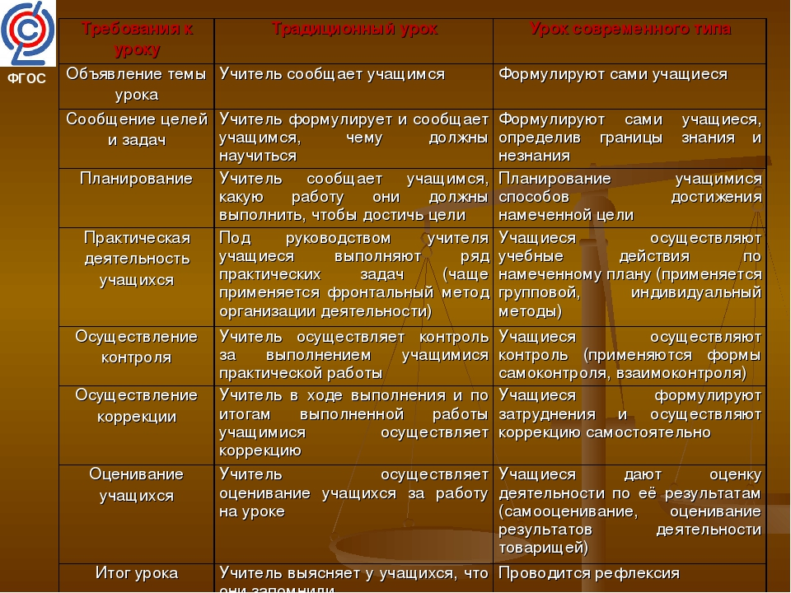

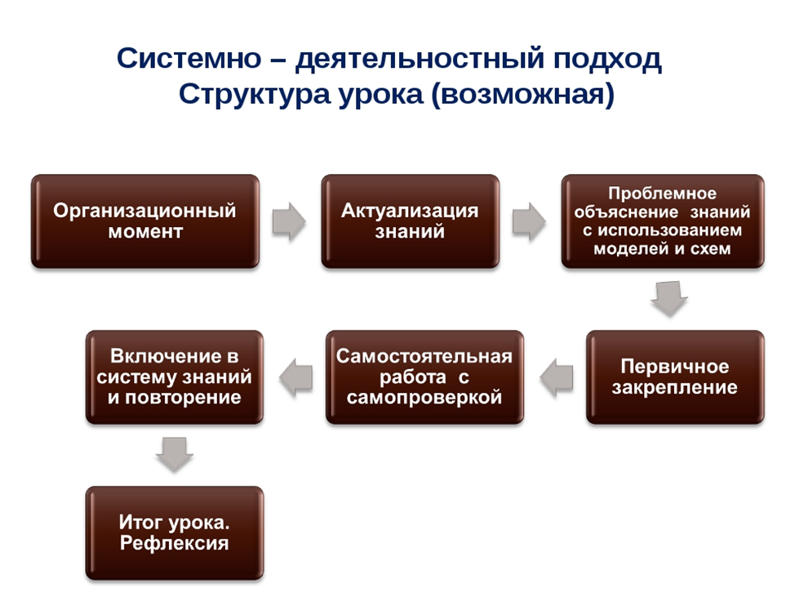
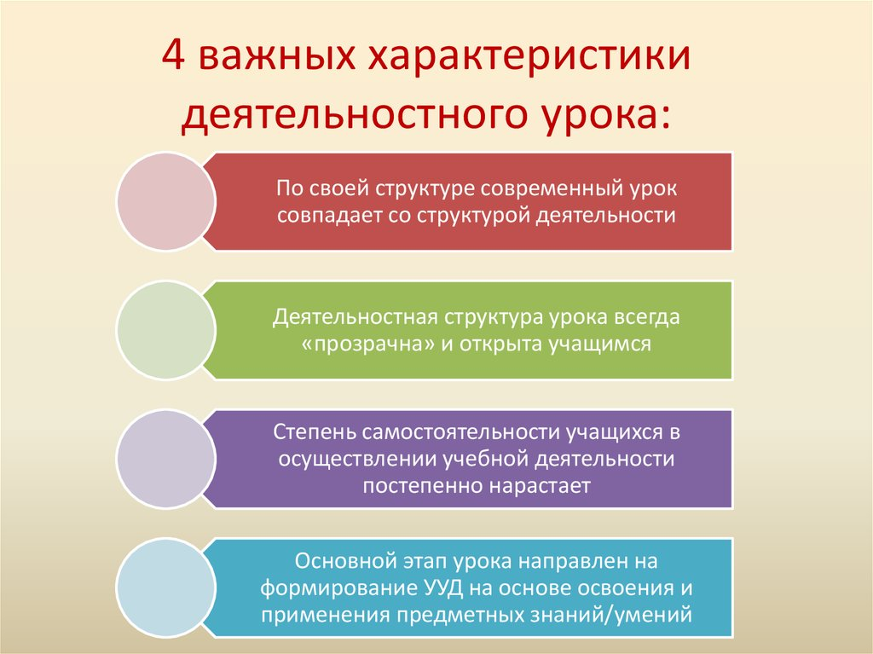
ПАМЯТКА-АЛГОРИТМ
К ИЗУЧЕНИЮ МАТЕРИАЛА
ПО РЕВОЛЮЦИИ

- Причины революции.
- Задачи революции («зеркально» причинам.)
- Движущие силы (классы, которые ставят задачи в данной революции и осуществляют их.)
- Класс-гегемон (класс-руководитель данной революции.)
- Характер революции (определяется по лозунгам, задачам революции, а также по составу движущих сил.)
- Ход революции (основные этапы, их краткая характеристика.)
- Итоги революции.
- Значение: а) международное, б)внутреннее.

ПАМЯТКА-АЛГОРИТМ
ПО ФОРМИРОВАНИЮ (РАЗВИТИЮ) УМЕНИЯ ДОКАЗЫВАТЬ

1. Доказательство состоит из аргумента (довода), рассуждения и вывода.
2. Проанализируй задание, уясни, что требуется доказать.
3. Определи вывод, который должен вытекать из доказательства.
4. Определи источник, каким будешь пользоваться для аргументации своих выводов.
5. Выдели существенные факты, подтверждающие твой вывод, и систематизируй их.
6. Логично выстрой свои доказательства, свяжи их с выводом.
7. Выясни, все ли аргументы исчерпаны.

ПАМЯТКА-АЛГОРИТМ
НА СРАВНЕНИЕ ИСТОРИЧЕСКИХ СОБЫТИЙ И ЯВЛЕНИЙ

- Проанализируй событие или явление, выдели линии сравнения.
- Определи черты сходства и различия.
- Если можно, выдели этапы в явлении, определи, что изменилось в этапах, а что осталось без изменения.
- Сделай все необходимые выводы из проведенного сравнения.
- Свои действия можешь оформить в текстовую таблицу:

Линии сравнения | Общее | Различное

ПАМЯТКА-АЛГОРИТМ
ПО ТРЕБОВАНИЮ К КАЧЕСТВУ РЕЧИ

- Содержательность, т.е. правильное, глубокое, полное, конкретное освещение темы.
- Логичность: последовательность изложения, его пропорциональность, обоснование теоретических положений фактами или обобщение фактов и формулирование выводов.
- Богатство речи: образное и яркое выражение мыслей и чувств путем использования различных языковых средств, выбора точных слов, эпитетов и т.д.
- Правильность и чистота речи.
- Овладение стилем изложения, исторической терминологией.
- Использование лексики, позволяющей характеризовать историческую эпоху.

ПАМЯТКА – АЛГОРИТМ
К ИЗУЧЕНИЮ МАТЕРИАЛА
О ВОЙНЕ

- Причина и характер войны:
- основные противоречия,
приведшие к войне;
- подготовка к войне, соотношение
сил;
- планы сторон.
2. Ход войны (основные этапы):
- повод к войне и её начало;
- основные этапы и главные
сражения;
- окончание войны, условия мира,
итоги.
- Значение войны. Экономические,
социальные, политические и другие
последствия войны.

ПАМЯТКА – АЛГОРИТМ
Как работать с параграфом учебника
1. Прочитай весь параграф, составь целостное представление об описанных в нем событиях, явлениях. Внимательно рассмотри карты, схемы, другие иллюстрации.
2. Обрати особое внимание на выделенные в учебнике факты, выводы, идеи.
3. Составь развернутый план – он облегчит подготовку домашнего задания.
4. Постарайся связать с материалом параграфа то, что увидел и услышал на уроке, что записал в тетради.
5. Вспомни, что ты читал по изученной теме, что видел в музее, в кинофильмах.
6. Иногда необходимо просмотреть параграфы, изученные ранее.
7. Если что-то кажется непонятным или какой-то вопрос заинтересовал тебя, обратись к словарю, энциклопедии.
8. Проверь, знаешь ли ты материал темы, перескажи его, сначала пользуясь планом, потом без него.
9. Подготовь ответы на вопросы и задания, которые размещены в конце параграфа. Выполни задания, предложенные преподавателем.

